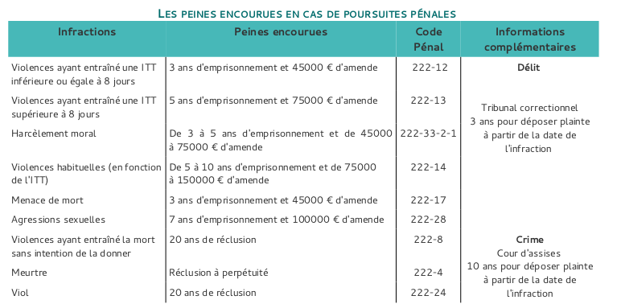

ITT : incapacité temporaire de travail : La description des lésions et leurs conséquences permet au médecin de fixer l’ITT. Estimé en nombre de jours ou de mois l’ITT correspond à la durée d’immobilisation obligatoire suite aux blessures et lésions et à leurs conséquences fonctionnelles. C’est le temps nécessaire à la réparation de la blessure. L’ITT détermine la suite de la procédure pénale : qualification de l’infraction, peine applicable, mode de poursuite en fonction des différents seuils –inférieurs ou supérieurs à 8 jours, égal ou supérieur à 3 mois.
Attention à ne pas confondre avec un arrêt de travail, tout le monde peut avoir des jours d’ITT que l’on soit adulte ou enfant, ayant un emploi ou non.

